
1. 참가기업(관) 정보
업체명(사업자등록증 상 업체명) |  |  | 국문 |  |  |  |  | 영문
업체명(리스트 및 도면 노출 업체명) |  |  | 국문 |  |  |  |  | 영문
대표자 |  |  |  |  |  |  | 사업자번호
주소 | (우 ) |  |  |  |  |  | 세금계산서 메일
전화번호 |  |  |  |  |  |  | 홈페이지
담당자 |  |  |  |  |  |  | 소속/직위
휴대폰 |  |  |  |  |  |  | 이메일
출품분야(복수응답가능)
Mind care &  Wellness Tech |  | ☐ AI 건강관리 |  | ☐ 스마트 헬스케어 |  | ☐ 생체 신호 분석 |  |  |  | ☐ 웨어러블 기기 | ☐ 기타
 |  | ☐ 슬립테크 |  | ☐ VR, AR 웰니스 |  | ☐ 디지털 웰니스 콘텐츠 |  |  |  | ☐ 스마트 패치 | ☐ 기타
Mind & Wellness Care |  | ☐ 심리 상담 |  | ☐ 마음건강 프로그램 |  | ☐ 명상, 마인드풀니스 |  |  |  | ☐ 수면 클리닉 | ☐ 기타
 |  | ☐ 스파, 마사지 |  | ☐ 재활, 회복 프로그램 |  | ☐ 기업 복지 솔루션 |  |  |  | ☐ 웰니스 솔루션 | ☐ 기타
Wellness Products |  | ☐ 건강기능식품 |  | ☐ 영양제 |  | ☐ 유기농 식품 |  |  |  | ☐ 이너뷰티 솔루션 | ☐ 기타
 |  | ☐ 클린뷰티 |  | ☐ 아로마, 에센셜 오일 |  | ☐ 수면 용품 |  |  |  | ☐ 홈 헬스케어 제품 | ☐ 기타
Wellness Lifestyle |  | ☐ 요가, 필라테스 |  | ☐ 홈트레이닝 |  | ☐ 아트, 사운드 테라피 |  |  |  | ☐ 웰니스 커뮤니티 | ☐ 기타
 |  | ☐ 웰니스 여행 |  | ☐ 웰니스 가구 |  | ☐ 힐링 인테리어 |  |  |  | ☐ 웰니스 교육 | ☐ 기타
품목소개
2026. 11. 20(금)~ 11. 22(일) / COEX Hall C
2. 부스신청 (1부스(3m x 3m) 신청기준 / 조립부스 1부스 이상, 독립부스 2부스 이상 신청가능)
구 분 | 단 가 | 신 청 내 역 |  | 금 액(※ 부가세 별도)
독립부스 | 2,520,000원/부스 |  | 부스 |  | 원
조립부스 | 2,870,000원/부스 |  | 부스 |  | 원
프리미엄부스(LED) | 3,220,000원/부스 |  | 부스 |  | 원
부가세(10%) |  |  |  |  | 원
합 계 |  |  |  |  | 원

3. 참가비 납입계좌 및 기한 안내
※ 납입계좌 : 케이훼어스㈜ / KEB하나은행 / 542-910040-93304
신청일 | 년 | 월 | 일
이 름
서 명 |  |  |  | (인)
※ 계약금 납입기한 : 참가계약서 제출 후 7일이내, 계약금(50%)납부
※ 잔금 납입기한 : 2026년 10월 21일(금)까지 잔금(50%)납부
※ 참가비 지체상금 : 참가비 지연시 지체상금이 매월 단위로 추가.
※ 지체상금 계산법 : 참가비 연체금액 * 연체일수 / 365일 * 12%
MIND CARE & WELLNESS EXPO 사무국 (TEL : 02-555-7153 , E-mail : mind@kfairs.com )

당 사는 2026 MIND CARE & WELLNESS 참가규정 및 계약조건(이면수록)을
수락하고, 상기와 같이 계약을 체결합니다.

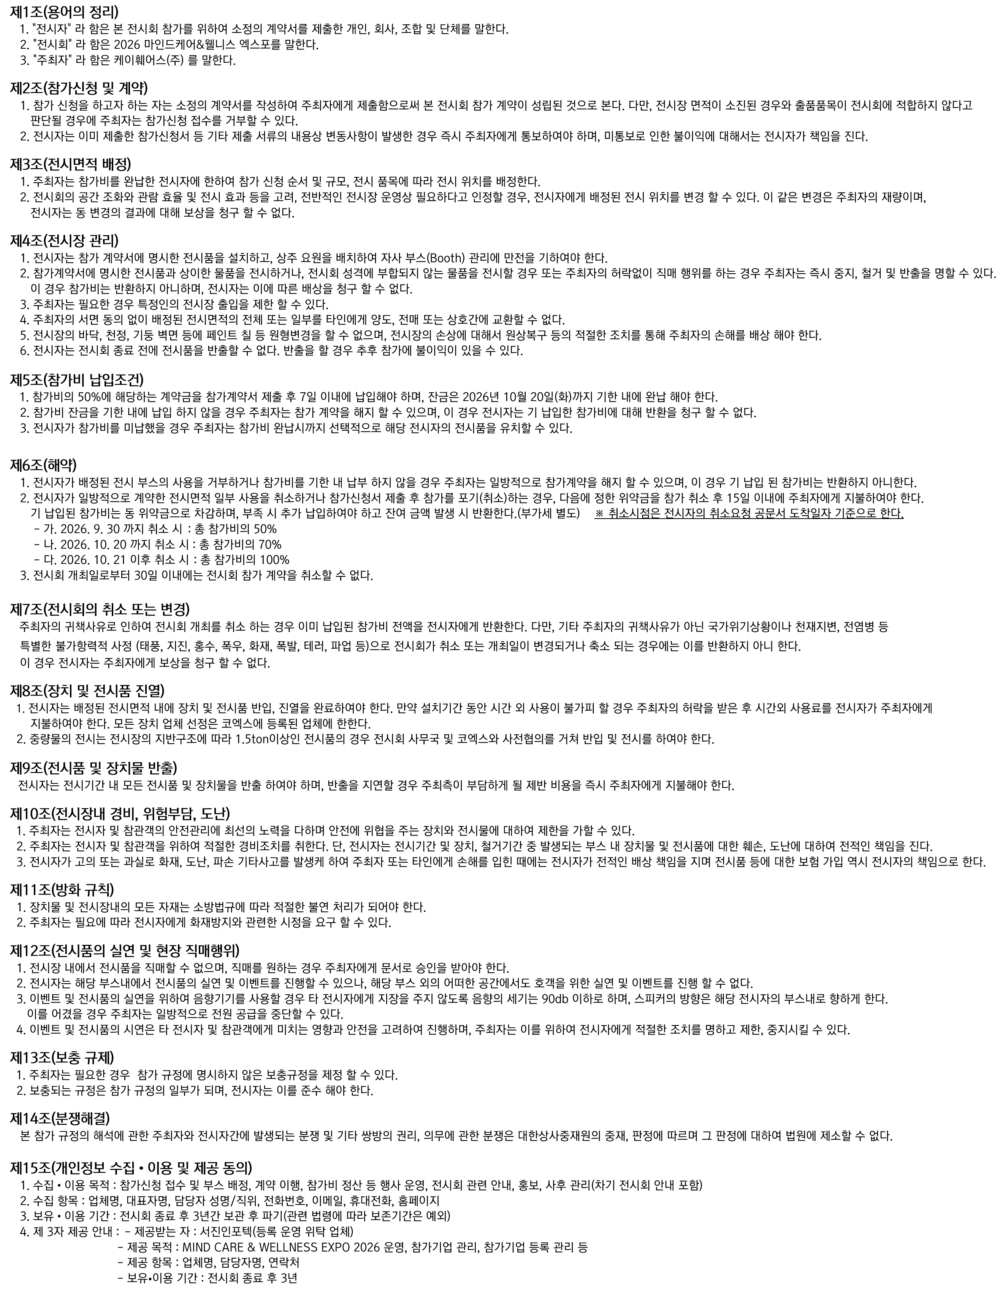
참가 규정 및 계약 조건

